更寮國小辦理嘉義縣108年落實推動食安食農食育計畫成果報告表
一、辦理計畫項目及核定經費
（一）辦理計畫及核定經費
1.計畫名稱：108學年度國中小設置食材園圃實施計畫
2.核定金額：3萬元整
（二）經費執行率： 100 ％（已辦理活動經費/核定總經費）
二、學校計畫執行情形（如辦理活動超過四項，請自行增列）
編號 | 活動日期 | 活動時間 | 活動名稱 | 活動方式 | 參加人數 | 備註
1 | 108.10.30 | 10:30~11:10 | 「食在安心」講座 | 宣導 | 45
2 | 109.03.25 | 10:30~12:00 | 彩繪餅乾 | 實作 | 45
3 | 109.03.25 | 13:30~16:10 | 食品安全與烘焙 | 講座、實作 | 16
4

三、食安食農食育執行情形（請具體說明食安食農食育各工作項目執行產出成果、達成預期目標情況、與原計畫相符程度等）
向度 | 具體描述
需求評估 | （原計畫需求及目標說明）
產出成果 | （各工作項目執行產出成果說明）
達成預期目標情況 | （原計畫需求及目標達成程度說明）
與原計畫相符程度 | （以量化數據呈現與原計畫相符程度）
佐證資料 | （例：活動公文、辦理訓練學員名冊、人數統計……等）

四、檢討與建議
（一）(建議可說明跨相關單位合作機制及成果、食安食農食育改善情形、學生滿意度或反應需再加強之事項…等相關建議或檢討事項)
（二）落後原因分析：進度落後時才需填寫。
（三）解決辦法或建議處理方式：請依據落後原因分析結果填寫。
五、活動照片
研習日期 | 108年2月27日
研習主題 | 108年食農食安食育專題講座
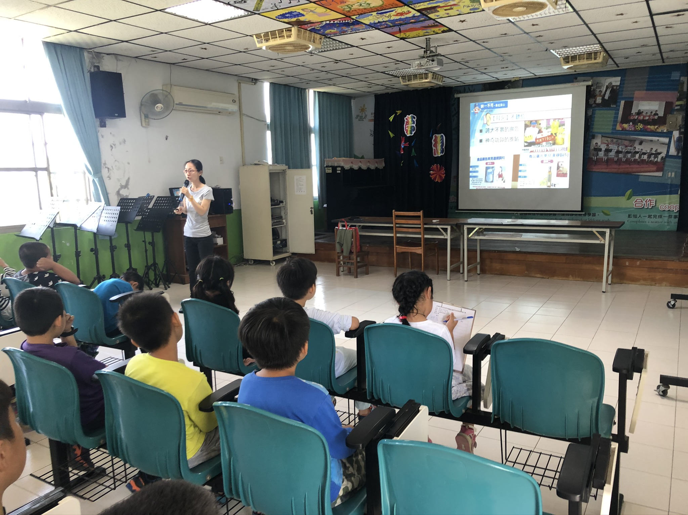 |  | 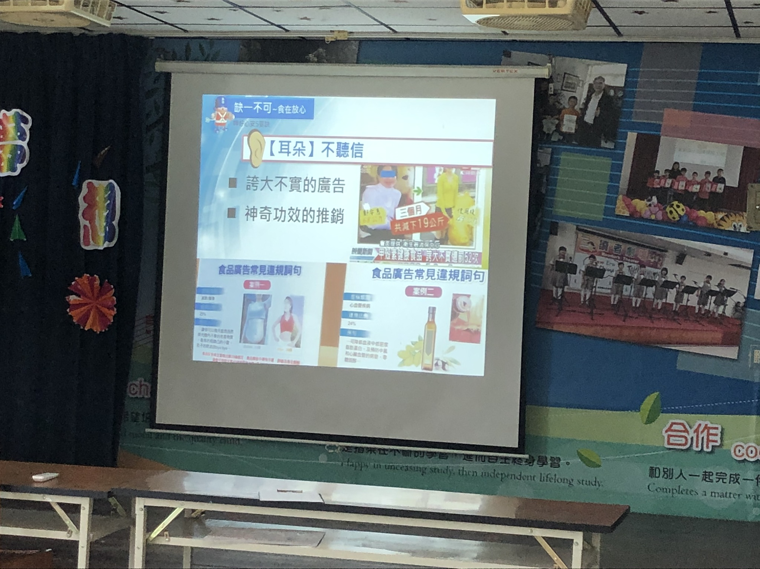
說明：老師以簡報分析 |  | 說明：老師講解如何辨別食品安全性
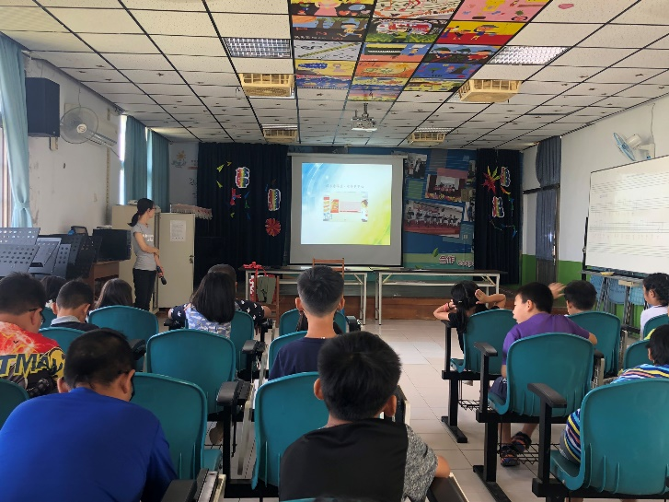 |  | 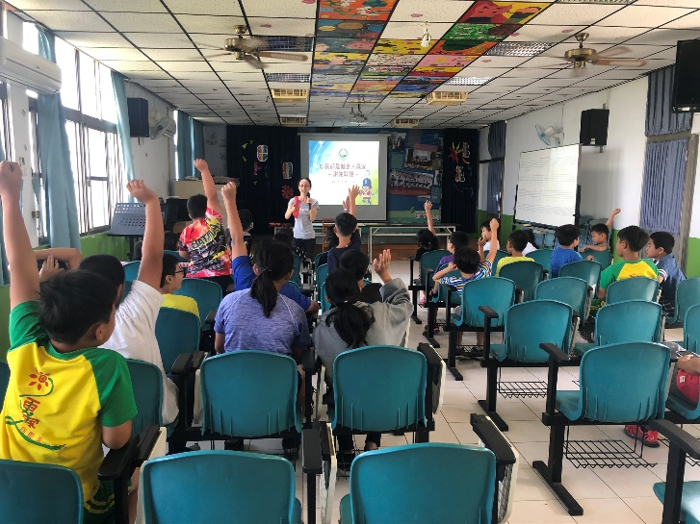
說明：觀賞教學影片 |  | 說明：課程結束進行有獎徵答

